 جامعة العربي بن مهيدي أم البواقي
كلية العلوم الإنسانية والاجتماعية
قسم العلوم الإنسانية
المستوى : الثالثة تخصص ' إعلام واتصال '
مقياس : تقنيات الاتصال
المحور الثاني : تقنيات الاتصال الكتابي / محاضرة رقم 3 بعنوان : عرض الحال ، المفهوم ، خصائصه و عناصره
1- تعريفه: هو وثيقة إعلامية إدارية تنقل بشكل مفصل ما قيل أو ما تم فعله في حادث معين أو واقعة قد تعرض نشاط أو مناقشة حدث خلال اجتماع ما.
وهو معد لإخبار الرؤساء والمسئولين الإداريين وإحاطتهم علما بحادث أو واقعة أو مجريات مهمة عمل أو اجتماع ، يتحرى محرره نقل الواقع و سرد الحوادث كما حدثت بالضبط و بشكل مفصل ، و في الوقت المناسب/
- يتميّز عرض حال الاجتماع عن محضر الاجتماع: كونه أكثر تفصيلا بحيث يسجل مجريات الاجتماع بشكل مفصل بغية الحفاظ على آثار مكتوبة للنقاشات أو المداولات وهذا لحفظ الأثر المكتوب لما وقع وقيل إثر حادثة معينة.
2- أنواعه
- عرض حال عن حادثة - عرض حال عن نشاط- عرض حال عن اجتماع
3- خصائص عرض الحال :
- هو وثيقة إعلامية تهدف إلى إعطاء صورة صادقة عن الحدث، الواقعة أو الاجتماع
- يوجه إلى الرئيس الإداري بهدف إطلاعه على وقائع ذات علاقة بصلاحياته أو نطاق إشرافه
- يسمح للرئيس الإداري بالإلمام بالمعطيات اللازمة لاتخاذ قراراته .
- يستخدم عرض الحال كوسيلة للحفاظ على آثار كتابية عن الحوادث أو الوقائع موضوع الاهتمام.
- يحرر عرض الحال بشكل مفصل و يراعي محرره الحياد التام .
4- عناصر و محتويات عرض الحال :
أ- العناصر الشكلية :
وهي مشتركة بين مختلف الوثائق الإدارية لاسيما المحضر و هي التي تحدد هوية - الإدارة أو المؤسسة، طبيعة الوثيقة و موضوعها، و الشخص الموجهة إليه .

الجمهورية الجزائرية الديمقراطية الشعبية
الطابع
الرقم التسلسلي
عرض حال
إلى السيد .......................................
حول ) أو بخصوص ( ............................

ب العناصر - الموضوعاتية :
يتشكل نص عرض الحال من الأجزاء التالية :
- التقديم : يشير التقديم إلى تاريخ و مكان الحدث أو الاجتماع تمهيدا لتناول تفاصيل الموضوع
- العرض : يستعرض المحرر الوقائع و الأحداث بالتفصيل مراعيا الدقة في الوصف و الموضوعية التامة في العرض
الخاتمة - : تخصص خاتمة العرض لذكر القرارات المتخذة في الاجتماع أو النتائج و الآثار المتمخضة عن الحدث أو الواقعة .
وفي الأخير يدون مكان و تاريخ تحرير عرض الحال في ختام الوثيقة و تسجل الصفة الوظيفية و الاسم الشخصي للموقع

5- الفرق بين عرض الحال والمحضر :
- عرض الحال هو وثيقة إدارية الغرض منها المحافظة على الأثر مكتوبا ، بينما المحضر فهو وثيقة إدارية لها قوة الإثبات .
- يحمل عرض الحال شهادة دون اقتراح حلول في حين يحمل المحضر شهادة دون إبداء الرأي أو اقتراح حلول .
- عرض الحال يوقعه كاتبه أو محرره فقط في حين أن المحضر يوقعه و يحرره مجموعة من الحاضرين الذين حضروا وقت كتابته.
- يحرر عرض الحال بناء على طلب الرئيس الإداري بينما المحضر يمكن تحريره دون طلب الرئيس الإداري . مثال 1 : نموذج عن عرض حال عن حادث
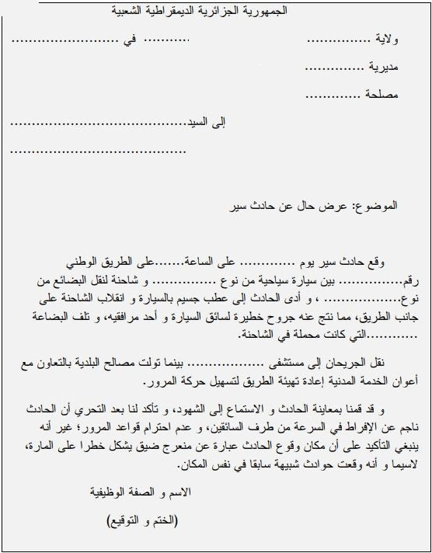
6- المحضر: تعريف المحضر: هو وثيقة إدارية رسمية وسرد كتابي لما رآه المحرر أو سمعه، ومن خلاله يروي المكلف (عون الدولة او كاتب مكلف) بطلب من الجهات المسؤولة ما رأى وما سمع او عاين، وينقل الوقائع كما وردت دون زيادة او نقصان، الى الجهة التي طلبت منه ذلك ودون ابداء رأي بشأنها أو مناقشته
- أنواع المحاضر: للمحاضر نوعان أساسيان:
1- محاضر متعلقة بالشؤون الخاصة: وهي المحاضر التي تحرر لتوثيق مجريات الجلسات والاجتماعات الادارية، كالمداولات، الجمعيات العامة، الجلسات التأديبية ومختلف اللجان.
2- محاضر متعلقة بالشؤون العامة: وتتمثل في المحاضر المحررة ضدا المخالفين للنظام العام بارتكاب مخالفات، أو محاضر التحقيق التي يحررها القضاة.
مثال 2 : نموذج عن محضر اجتماع
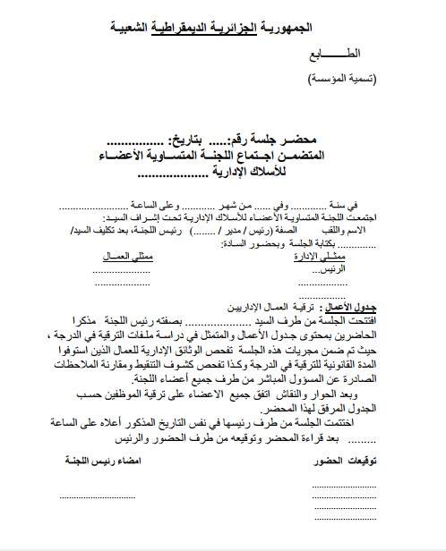
الفرق بين الوثائق السردية السابقة: ( التقرير ، عرض الحال ، المحضر )
لكل نوع من الوثائق السردية أهميته والمهمة التي يقوم بها، ورغم التشابه في الجانب الشكلي والموضوعي إلا أن بينها اختلافات جوهرية سنوردها فيما يلي:
- ينفرد التقرير باحتوائه على عرض الوقائع ومناقشتها وإبداء الرأي بشأنها مع اقتراح الحلول المناسبة؛ حيث يقتصر المحضر وعرض الحال على سرد الوقائع والأحداث فقط؛
- يشترك التقرير والمحضر في كون عملية تحريرها تتم بتكليف أو طلب من جهة معينة أو سلطة إدارية؛
- ينفرد المحضر بالحجية وقوة الإثبات ولا يمكن الطعن فيه إلا إذا ثبت خلاف ذلك بحجج أقوى؛ لذلك لا يتم تحريره إلا من أشخاص لهم صفة الضبط القضائي أو تفويض رسمي.
- يختلف المحضر عن عرض الحال في كون الوقائع المسجلة فيه يشترط وجوبا أن يكون المحرر قد عاينها بنفسه أو سمعها من المصرح مباشرة.
- إما عرض الحال فهو وثيقة إدارية تسرد وتروي بكيفية مفصلة أو موجزة ما قيل أو ما تم فعله بمناسبة أو حادث معين أو قد يعرض حالة معينة عن نشاط أو مناقشة دارت خلال اجتماع ما، وهو معد لإخبار رئيس إداري وقد يقصد منه المحافظة على أثر مكتوب فقط، مما قيل أو تم فعله في مناسبة ما.
- يتميز عرض الحال بكون عملية تحريره بتقدير من الموظف إذا رأى ضرورة للكتابة وتحرير العرض وليس أمرا واجبا، لذا يستخدم كوسيلة للحفاظ على آثار كتابية عن الحوادث أو الوقائع موضوع الاهتمام.

